目 录

一、概述 ................................................................................................. 3

二、主要技术指标 ................................................................................. 3

三、操作说明 ......................................................................................... 4
A.参数设定画面说明：............................................................................... 4
B.阶梯波（精测）测试显示界面说明：.................................................. 6
C.方波（快测）测试显示界面说明：...................................................... 8
D.画面切换说明: .................................................................................... 8
E.键盘操作说明: .................................................................................... 9
四、校准 .............................................................................................. 9

五、其他 .............................................................................................. 10
A. 后面板说明 .......................................................................... 10
继电器测试接口 ..................................................................... 11

一、概述

    - 简介
该仪器采用高速微电脑检测芯片，配合5.7英寸大屏幕液晶显示屏，方便的大按键输入键盘，且按键功能单一，方便用户快速的掌握仪器的使用方法。大屏幕LCD测试数据采用高亮显示，看上去一目了然，人机界面友好。该仪器可与电脑连接，把测试数据送到电脑进行数据统计，可直接生成出各种参数的直方图和测试报表。
该仪器可检测4组以下转换触点交/直流电磁继电器线圈电阻，接触电阻，吸合电压，二次吸合电压，释放电压，吸合时间，吸合回跳时间，释放时间，释放回跳时间，同步差等参数。

该仪器具有大容量的存储器，最大可以存储500组参数数据。方便用户使用。
2、电源供电：单相220VAC；功耗：< DC：250VA AC：300VA
环境温度：10 - 40 ºC；相对湿度：< 80%
- 外型尺寸：47*39*26cm 20Kg

二、 主要技术指标
1. 环境温度：
测量范围：2-51ºC，分辨率 0.01 ºC，精度±1%±0.2 ºC
2. 线圈电阻:
10-500Ω档:分辨率 0.1Ω，精度±1%±0.2Ω
500-2KΩ档:分辨率0.5Ω，精度±1%±1Ω
2K-99.99KΩ档:分辨率5Ω, 精度±1%±5Ω
3.接触电阻:
测试条件：；6V/10mA；100mA/6V；1A/6V三档
测试范围：0-500mΩ，分辨率0.1mΩ，精度±1%±0.2mΩ
4. 吸合/释放电压:
直流电压测试范围：0-18V，分辨率0.01V，精度±1%±0.02V
0-75V，分辨率0.02V，精度±1%±0.04V
0-250V，分辨率0. 1V，精度±1%±0.2V
交流电压测试范围：低档0-150VAC，分辨率0.01V-0.1V，精度±1%±0.02V
高档0-300VAC，分辨率0.1V，精度±1%±0.2V
50/60Hz可选择，功率：50W。
5. 吸合/释放时间：
测试范围：0-65ms ，分辨率0.01ms ，精度±0.1ms
6. 吸合/释放回跳时间：
测试范围：0-65ms ，分辨率0.01ms ，精度±0.1ms
7. 同步时间：
测试范围：0-65ms ，分辨率0.01ms ，精度±0.1ms
10．阶梯波（斜波）试时间：<2.5S
11．方波（快测）测试时间：<1.8S

交/直流额定电压设定:交流产品设为:XX.XX VAC
直流产品设为:XX.XX VDC

操作说明
A、参数设定画面说明：
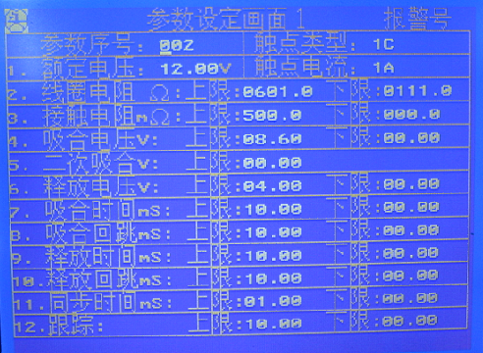
此画面中所有参数可读写，要输入数据时，通过“[上移]”、“[下移]”、“[左移]”、“[右移]”按键，将光标移动到要输入的位，然后通过“[加]”、“[减]”键更改光标指定位的数值。设定完参数后，只要切换画面，参数值就会自动存储，如果你不想切换画面，并想继续设定参数，可按一下“[功能]”键，参数会自动存储，继续设定下一组参数。

“线圈电阻”的设定方法：
当电阻值<1K欧时，显示形式：xxxx.x，小数点后1位，
当电阻值<10K,>=1K欧时，显示形式：x.xxxxK，小数点后4位
当电阻值>=10K欧时，显示形式：xx.xxK，小数点后2位。
例：如果要输入线圈电阻上限1.5K欧，下限900欧：
首先，通过“[上移]”、“[下移]”、“[左移]”、“[右移]”按键，移动光标到线圈电阻上限值的最左位，然后通过“[加]”、“[减]”键更改光标指定位的值，当输入上限值>=1K欧时，会自动变化显示为：1.***K，线圈电阻下限值也会跟着变为：0.***K，然后再按“[右移]”键，再按“[加]”键直到显示5，同样的方法把后2位也改为0，此时上限值已变为1.500K，继续按“[右移]”键光标会移到线圈电阻下限值的最高位，用同样的方法，设定为0.900K，即可，这样线圈电阻值就设定完成，按下“[功能]”键，即可存储参数。
例：如果要输入线圈电阻上限15K欧，下限10K欧：
首先，通过“[上移]”、“[下移]”、“[左移]”、“[右移]”按键，移动光标到线圈电阻上限值的最左位，然后通过“[加]”、“[减]”键更改光标指定位的值，当输入上限值>=1K欧时，会自动变化显示为：10.**K，线圈电阻下限值也会跟着变为：00.**K，然后再按“[右移]”键，再按“[加]”键直到显示5，同样的方法把后2位也改为0，此时上限值已变为15.00K，继续按“[右移]”键光标会移到线圈电阻下限值的最高位，用同样的方法，设定为10.00K，即可，这样线圈电阻值就设定完成，按下“[功能]”键，即可存储参数。
.
B.主测画面（斜波）测试显示界面说明：
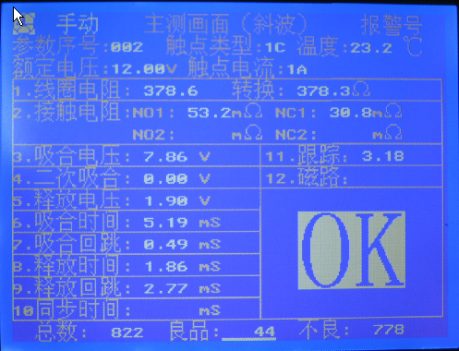
1、“手动/自动”：可读写，位于画面第一行靠左边，可通过“[功能]”按键切换为“手动”与“自动”。当在“手动”状态时，只有通过给测试信号，或按
“[测试]”键才可以测试；当在“自动”状态时，除了具有手动的功能，当插入继电器时，仪器自动测试，但不会连续测试，只有在拔出继电器后再插入，方可继续测试。
2、“参数序号”：只读，此值显示当前调用的参数，参数序号范围0—499。
3、“触点类型”：只读。可显示1A,1B,1C,2A,2B, 2 C,3A,3B,3C,4A,4B,4C12种继电器类型。
4、“温度”：只读，显示当前的温度数据。
5、“额定电压”：只读，显示所设定对应型号的额定电压值，最大250VDC/300VAC。
6、“触点电流”：只读，可显示100mA,1A二种接触电阻测试条件电流。
7、“线圈电阻”：只读，当电阻值<1K欧时，显示形式：xxx.x，小数点后1位，当电阻值<10K,>=1K欧时，显示形式：x.xxxK，小数点后3位当电阻值>=10K欧时，显示形式：xx.xxK，小数点后2位。
8、“转换”：只读，线圈电阻转换为20℃时候的电阻值，显示形式同“线圈电阻”。
当测试完后显示数据，并与设定参数比较，不良时显示“NG”。
9、“吸合电压”：只读，显示当前测试值。小数点后2位。当测试完后该数据与设定参数比较，不良时显示“NG”。
10、“二次吸合”：同上。
11、“释放电压”：同上。
12、“吸合时间”：只读，显示当前测试值。小数点后2位。当测试完后该数据与设定参数比较，不良时显示“NG”。
13、“吸合回跳”：同上。
14、“释放时间”：同上。
15、“释放回跳”：同上。
16、“接触电阻”：只读，显示当前测试值。小数点后1位。
NO1：显示第一组常开点测试值；NC1：显示第一组常闭点测试值；
NO2：显示第一组常开点测试值；NC2：显示第一组常闭点测试值；
当测试完后显示数据与设定参数比较，不良时显示“NG”。
17、“吸合同步”：只读，只有当继电器设为2组类型触点时，才会测试此项，并显示当前测试值。小数点后2位。
18、“释放同步”：同上。当测试完后显示数据，并与设定参数比较，不良时显示“NG”。
19、“跟踪”：只读，也即超行程，该数值为相对值，与继电器的真实跟踪值存在比例关系，当测试完后显示数据，并与设定参数比较，不良时显示“NG”。
20、“磁路”：只读，没有具体数值，不良时(磁路没有闭合)显示“NG”。
21、“总数”：只读，最大计数65535，每测一次自动加1，当超过此值时，自动归零。
22、“良品”：只读，最大计数65535，每测一次，如果是良品，自动加1，当超过此值时，自动归零。当移动光标在此上面时，按“[加]”或“[减]”键，可清零。
23、“不良”：只读，最大计数65535，每测一次，如果是不良品，自动加1，当超过此值时，自动归零。当移动光标在此上面时，按“[加]”或“[减]”键，可清零。
C.住测画面（方波）测试显示界面说明：
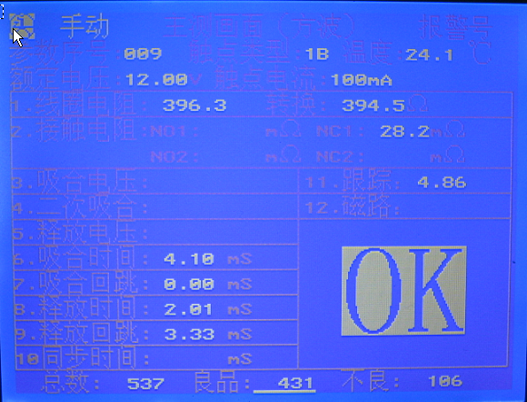
此测试画面采用方波方式检测继电器，对“吸合电压”“二次吸合”“释放电压”进行判断,不良时显示“NG”，其余参数测试与慢测画面相同。
D.画面切换说明
所有7个画面共分2组。第1组画面与第2组画面之间的切换：通过“[设定]”键来切换。如果现在在第1组画面，按一下“[设定]”键，即切换到第2组画面的参数设定画面，再按一下“[设定]”键，又回到第1组画面。
第1组：慢测画面、快测画面。
在第1组画面内，快测画面与慢测画面的切换可通过“[上页]”和“[下页]”键来切换。且当前画面号会被存储，也就是说，当你再次开机时，画面会显示上次关机时所显示的画面。如果你上次是在快测画面关的机，当你开机时，就显示快测画面。如果你上次是在慢测画面关的机，当你开机时，就显示慢测画面。
第2组：参数设定画面、线圈电阻校正画面、接触电阻校正画面、吸合释放电压校正画面、吸合释放时间校正画面。
在第2组内，画面的切换也必须通过“[上页]”和“[下页]”键来切换。但参数设定画面是第1个画面，也就是当你从第1组切换到第2组时，首先显示的是参数设定画面。当你连续按下“[下页]”键时，切换顺序依次是：参数设定画面->线圈电阻校正画面->接触电阻校正画面->吸合释放电压校正画面->吸合释放时间校正画面->参数设定画面，
E.键盘操作说明
键盘共有12个按键，依次是：“[测试]”、“[复位]”、“[功能]”、“[上页]”、“[下页]”、“[加]”、“[减]”、“[左移]”、“[右移]”、“[上移]”、“[下移]”、“[设定]”，如图8所示
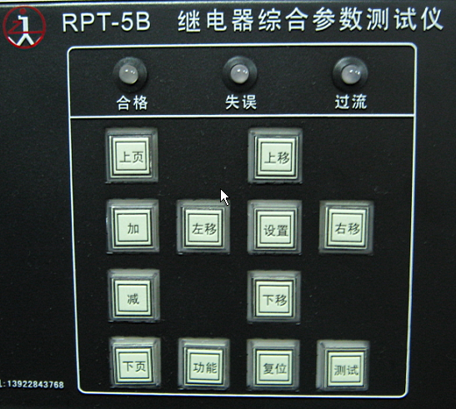
按键面板
1.“[测试]”：此按键除了在参数设定画面不起作用外，在其他6个画面，都可根据画面功能，执行相应的测试。
2.“[复位]”：按下此键，CPU会复位，仪器会重启。
3.“[功能]”：此键在不同的画面中有不同的功能：
在精测/快测画面时，此键可切换自动测试与手动测试的方式。
在参数设定画面时，此键可存储当前组参数。
4.“[上页]”：切换到上一个画面，详细操作请见上面画面操作说明。
5.“[下页]”：切换到下一个画面，详细操作请见上面画面操作说明。
6.“[加]”：在画面光标显示位加1。如果当前位值为9，则变为0。
7.“[减]”：在画面光标显示位减1。如果当前位值为0，则变为9。
8.“[左移]”：光标向左移一位。当当前光标在本行最左端时，按下此键，光标移到上一行最右端。
9.“[右移]”：光标向右移一位。当当前光标在本行最右端时，按下此键，光标移到下一行最左端。
10.“[上移]”：光标向上移一行到相对应的位置。
11.“[下移]”：光标向下移一行到相对应的位置。
12.“[设定]”： 详细操作请见上面画面操作说明。

- 校验：
校前准备：精确度达到4位半以上万用表一个，直流可调电阻箱一个（精度达到1%以下，量程在0.1Ω--100KΩ以内，可调毫欧电阻箱一个（精度达到1%以下，量程在0.1mΩ-500mΩ以内）。
1.直流电压校准：
在参数设置栏里把'额定电压'设为：18.00VDC/75.00VDC /250.0VDC并存储 ,按'下页'到吸合/释放电压校正画页4,按'功能'键这时线圈输出线输出DC18.00V/DC75.00VDC /250.0VDC电压,万用表的正端表笔接在15针输出口的8脚,负端表笔接在15针输出口的6脚,这时观察万用表显示值与仪器显示值是否在误差范围内,这时按'测试'键输出电压会从0V向上升至18.00V/DC75.00VDC/250.0VDC,电压上升期间可按'功能'键让电压停下来,检验准确度.
2.交流电压校准：
在参数设置栏里把'额定电压'设为：150.00VAC/300VAC并存储 ,按'下页'到吸合/释放电压校正画页4,按'功能'键这时线圈输出线输出150VAC/300VAC电压,万用表的正端表笔接在15针输出口的8脚上,负端表笔接在15针输出口的6脚,这时观察万用表显示值与仪器显示值是否在误差范围内,这时按'测试'键输出电压会从0V向上升至150V/300V,电压上升期间可按'功能'键让电压停下来,观察仪器测试显示值与万用表显示值室是否在误差范围内
- 线圈电阻/温度校准:
在参数设置栏里把'线圈电阻'设为99.99KΩ以下,(额定电压设定在直流12V以下,以免不小心烧坏电阻箱)并存储,按'下页'到线圈电阻校正画面2, 15针输出口的6脚和13脚接在直流可调电阻箱的输出端上, 6脚接电流端13脚接电压端,另一端接在15针输出口的8脚和15脚上, 8脚接电流端15脚接电压端,选好被测电阻值后,按'测试'键,这时观察仪器测试显示的电阻值和温度显示值与被测值对比是否在误差范围内.
4.接触电阻校准:
在参数设置栏里把'接触电阻'上限值设为500mΩ以下并存储,按'下页'到接触电阻校正画面3,这时可按'加''减'键来改变触点电流,选好电流档后,把可调毫欧电阻箱与25针插口引线接好并选好被测值,接线方式对照(A. 后面板说明:继电器测试接口: 25针插口引线说明如下表格),按'测试'键来测出被测值,观察仪器测试显示值与被测值对比是否在误差范围内.

五、其他
A. 后面板说明
继电器测试接口: 25针插口引线说明如下面表格：
针脚编号 | 功能 | 备注
1 | 继电器第一组NC供电线
2 | 继电器第二组NC供电线
3 | 继电器第三组NC供电线
4 | 继电器第四组NC供电线
5 | 继电器第一组NO供电线
6 | 继电器第二组NO供电线
7 | 继电器第三组NO供电线
8 | 继电器第四组NO供电线
9 | 继电器第一组动触点供电线
10 | 继电器第二组动触点供电线
11 | 继电器第三组动触点供电线
12 | 继电器第四组动触点供电线
13 | GND
14 | 继电器第一组NC检测线
15 | 继电器第二组NC检测线
16 | 继电器第三组NC检测线
17 | 继电器第四组NC检测线
18 | 继电器第一组NO检测线
19 | 继电器第二组NO检测线
20 | 继电器第三组NO检测线
21 | 继电器第四组NO检测线
22 | 继电器第一组动触点检测线
23 | 继电器第二组动触点检测线
24 | 继电器第三组动触点检测线
25 | 继电器第四组动触点检测线
继电器测试接: 15针输出口针脚配置表
针脚编号 | 功能 | 备注
1 | 失误信号输出
2 | 合格信号输出
3 | 测试信号输出
4
5
6 | 线圈-供电线
7
8 | 线圈+供电线
9 | 测试信号公共端 | 与3脚配对使用，作为测试起动信号
10 | 信号公共地 | 与1脚2脚配对使用,电子开关信号
11
12
13 | 线圈-检测线
14
15 | 线圈+检测线

